Желательно с объяснением
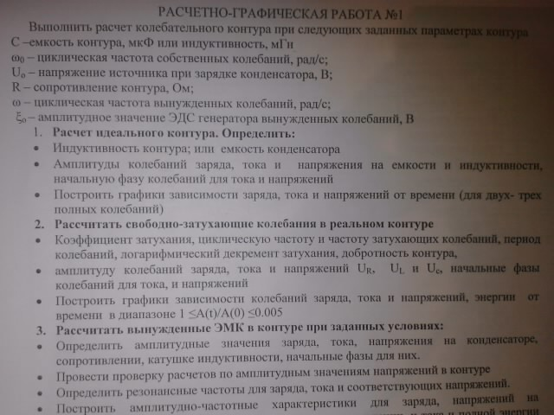
C, мкф ω₀ *10⁻³ U₀, В R, Ом ω*10⁻³ ξ₀ ,В

